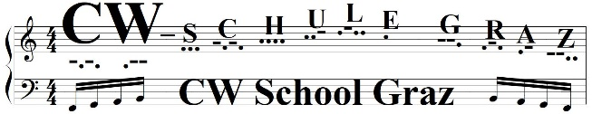

**Blackout QSO**

OE6RDD

BO: Blackout

**BZ: Bezirkskenner z.B. SO für Südost**

**Strom: Ja/Nein**

**Bei Ernstfall: 8 UHR, 18 UHR**

**QRG: 3565,50 MHz**

1. *cq cq bo bo de OE6RDD OE6RDD*
2. **OE6……………….. (2x ur call))**
3. *OE6…………… ( er gibt mein Call) 599 SO J/N*
4. **5…9 …… (**Bezirkskenner 2x) **Ja/Nein (2x)**
5. *tu OE6RDD BO*